**Styrelsemöte i SFTAI 2022-10-17**

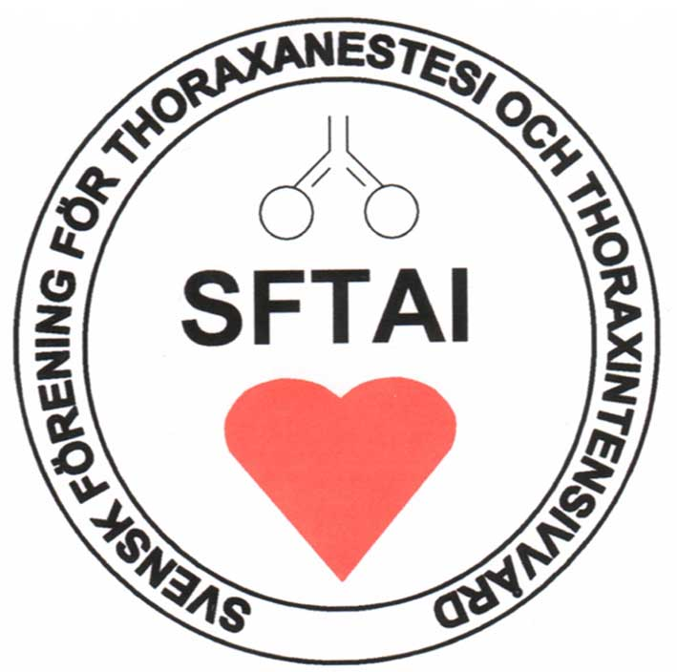

Närvarande via videokonferens: Erik Mörtberg, Tor Damén, Pontus Gustavsson

1. Erik Mörtberg förklarar mötet öppnat
2. Erik Mörtberg väljs till mötesordförande
3. Pontus Gustavsson väljs till mötessekreterare
4. Tor Damén väljs till justerare
5. Kommande möten

Thoraxmötet

Mötet beslutar att priset till årets thoraxanestesiolog 2022 går till Klaus Kirnö, Sahlgrenska sjukhuset, Göteborg.

Diplom till SSAI+EKO-certifierade: Inga ansökningar

Bästa abstract/abstracts belönas som vanligt med 2000kr

Årsmöte SFTAI

Torsdag under Thoraxmötet, tiden ännu ej bestämd

Sannolikt även digitalt via Teams

Kallelsen skickad stadgeenligt 30 dagar innan årsmötet

Årsberättelsen är klar

Svenska Kardiovaskulära Vårmötet i Stockholm 2023

Önskemål om förslag på Werköföreläsare till framtida möten

Joel A. Kaplan, Michael Pinsky och Hanne Ravn föreslås

Ev. medlemsmöte utöver det sedvanliga styrelsemötet

SFAI-veckan i Umeå 2023

Symposier kan lämnas in fram till 7:e december

Med två symposier (halv dag) får vi en del av intäkterna för mötet

Förslag sedan tidigare om symposioum kring ablation:

Endokardiell, epikardiell, metoder, anestesi, pre-/postoperativ vård

Tor Damén kontaktar potentiella föreläsare (Göteborg, Linköping)

Eventuellt bjuda in Lars Englund för ett historiskt perspektiv.

Bjuda in framstående GUCH-föreläsare (London? Berlin?)

Tor Damén åtar sig att ta reda på namn.

1. Stipendier/priser

CLS Behring fortsätter att dela ut sitt pris

Svensk förening för thoraxkirurgi fortsätter bidra som tidigare

SFAI:s egna priser ska delas ut som vanligt, ett till forskning och ett mer fritt

Erik Mörtberg och Jan van der Linden får uppdraget att välja ut bästa ansökan

1. Ordförande Svenska Kardiovaskulära Vårmötet 2025

Det är SFTAI:s tur att utse ordförande för mötet 2025. Erik Mörtberg har varit vår representant i Svenska Hjärtförbundet. Han föreslås av mötet och accepterar.

SFTAI ska ha en representant i organisationskommittén. Utses av nästa styrelse.

1. Inga övriga frågor
2. Mötet avslutas

Vid protokollet Justerare

Pontus Gustavsson Tor Damén